

**Ανοικτά Ακαδημαϊκά Μαθήματα**

**Τεχνολογικό Εκπαιδευτικό Ίδρυμα Αθήνας**

Παρασιτολογία- Μυκητολογία

**Ενότητα 4: Μακροσκοπική και μικροσκοπική εξέταση κοπράνων**

Ανθούλα Νικολαΐδου

Tεχνολόγος Ιατρικών Εργαστηρίων

Msc Medical Microbiology

Τμήμα Δημόσιας και Κοινοτικής Υγείας

Χειμερινό Εξάμηνο (2013 – 2014)

|  |  |
| --- | --- |
| Το περιεχόμενο του μαθήματος διατίθεται με άδεια Creative Commons εκτός και αν αναφέρεται διαφορετικά | Το έργο υλοποιείται στο πλαίσιο του Επιχειρησιακού Προγράμματος «Εκπαίδευση και Δια Βίου Μάθηση» και συγχρηματοδοτείται από την Ευρωπαϊκή Ένωση (Ευρωπαϊκό Κοινωνικό Ταμείο) και από εθνικούς πόρους. |

**Περιεχόμενα**

[1. Μακροσκοπική Εξέταση Κοπράνων 3](#_Toc402790935)

[1.1 Σκοπός 3](#_Toc402790936)

[1.2 Περιγραφή 3](#_Toc402790937)

[1.2.1 Χρώμα 3](#_Toc402790938)

[1.2.2 Μορφή –Σχήμα κοπράνων –Στάδιο παρασίτου 3](#_Toc402790939)

[1.2.3 Παρουσία /απουσία βλέννας-αίματος 4](#_Toc402790940)

[1.3 Στάδια Μακροσκοπικής Εξέτασης Κοπράνων. 4](#_Toc402790941)

[1.4 Έλμινθες στα Κόπρανα 5](#_Toc402790942)

[1.5 Καταγραφή Αποτελέσματος 6](#_Toc402790943)

[2. Μικροσκοπική εξέταση κοπράνων 7](#_Toc402790944)

[2.1 Άμεσο νωπό παρασκεύασμα από πρόσφατα κόπρανα (υδαρή ή σχηματισμένα) 7](#_Toc402790945)

[2.2 Τι αναζητείται στην άμεση μικροσκοπική κοπράνων: 8](#_Toc402790946)

[2.3 Υλικά-σκεύη –όργανα 8](#_Toc402790947)

[2.4 Μέθοδος 9](#_Toc402790948)

[2.5 Μικροσκόπηση με 100Χ 12](#_Toc402790949)

[2.6 Τι αναζητείται στην μικροσκοπική εξέταση των κοπράνων 13](#_Toc402790950)

[2.7 Τι μπορεί να παρατηρηθεί στην μικροσκοπική εξέταση των κοπράνων 13](#_Toc402790951)

[2.8 Καταγραφή του αποτελέσματος. 14](#_Toc402790952)

[2.9 Μειονεκτήματα του άμεσου νωπού παρασκευάσματος: 15](#_Toc402790953)

[2.10 Εντερικά παράσιτα 16](#_Toc402790954)

[2.11 Μόνιμα Βαμμένα Παρασκευάσματα 17](#_Toc402790955)

[2.12 Δυσκολίες και προβλήματα στις χρώσεις 17](#_Toc402790956)

[2.13 Επιλογή χρώσης 18](#_Toc402790957)

[2.14 Χρώσεις 18](#_Toc402790958)

# Μακροσκοπική Εξέταση Κοπράνων

## Σκοπός

1. Η ανεύρεση προγλωττίδων και ενηλίκων ελμίνθων στα κόπρανα οδηγεί στην διάγνωση.
2. Το χρώμα, το σχήμα και η μορφή (διαρροϊκά-τροφοζωίτες, σχηματισμένα-κύστεις) είναι βοηθητικά στοιχεία για τη πορεία της εξέτασης και τη διάγνωση.
3. Σωστά σημεία δειγματοληψίας (βλέννα-αίμα).

## Περιγραφή

Για κάθε δείγμα κοπράνων καταγράφεται:

* Το Χρώμα.
* Η Μορφή.
* Η Παρουσία /απουσία βλέννας-αίματος.
* Η παρουσία προγλωτίδων -ελμίνθων.

### Χρώμα

**Καστανό** φυσιολογικό χρώμα. Οφείλεται στον μεταβολισμό της χολερυθρίνης στο ήπαρ. Με τη χολή φθάνει στο έντερο και μαζί με τις τροφές δίνει χρώμα στα κόπρανα.

**Μαύρο (occult blood)** αίμα ή στο χρώμα της πίσσας. Οφείλεται σε αιμορραγία (αίμα που έχει υποστεί πέψη) στον ανώτερο τμήμα της γαστρεντερικής οδού. Επίσης μπορεί να οφείλεται στην επίδραση φαρμάκων όπως βισμούθιο, σίδηρος, τανίνη, μαγγάνιο ή άνθρακας.   
**Αιματηρό, φ**ωτεινό κόκκινο, αιμορραγία στο κατώτερο τμήμα της γαστρεντερικής οδού.

**Λευκό**  (αποφρακτικός ίκτερος).

**Κιτρινωπό** (δυσαπορρόφηση λιπών, συνήθως *Giardia lamblia).*

**Ανοιχτό μαύρο της πίσσας** (Βάριο)**- άσπρο: Δεν εξετάζονται.**

### Μορφή –Σχήμα κοπράνων –Στάδιο παρασίτου

Δοχείο χωρίς συντηρητικό παρατήρηση της μορφής

* **Σχηματισμένα** (φυσιολογικά κόπρανα) αναζητούνται κύστεις
* **Ημίρρευστα- πολτώδη,** αναζητούνται κύστεις- τροφοζωίτες
* **Ασχημάτιστα –υδαρή –διαρροϊκά**, αναζητούνται τροφοζωίτες και ωοκύστεις κρυπτοσποριδίων

Σ΄ όλες τις μορφές κοπράνων αναζητούνται:

* Αυγά ελμίνθων ή προνύμφες (διαρροϊκά δυσκολότερα επειδή αραιώνονται)
* Σπόροι μικροσποριδίων, ωοκύστεις κοκκιδίων
* Προγλωτίδες κεστωδών, μπορεί να βρεθούν πάνω στα κόπρανα ή στο πυθμένα του δοχείου κάτω από τα κόπρανα.

### Παρουσία /απουσία βλέννας-αίματος

Αναφέρονται αν παρατηρούνται:

* Αίμα ή/και βλέννα πάνω ή μέσα στα κόπρανα. Μπορεί να υπάρχουν σε πολλές περιπτώσεις και δεν υποδηλώνουν απαραίτητα παρουσία παρασίτου.
* Αιματηρά, πολτώδη –διαρροϊκά κόπρανα πιθανή παρουσία αμοιβάδας.
* Τα σημεία με αίμα και βλέννα εξετάζονται για τροφοζωίτες αμοιβάδας.

## Στάδια Μακροσκοπικής Εξέτασης Κοπράνων.

* Κανόνες ασφαλείας (Γάντια –ποδιά ....).
* Έλεγχος των στοιχείων (όνομα, ημερομηνία, χρόνος.....).
* Εξέταση της μορφής του δείγματος (διαρροϊκά, σχηματισμένα, χρώμα...).
* Παρατήρηση για αίμα –βλέννα.
* Δειγματοληψία από περιοχή με αίμα και βλέννα.
* Εξέταση της επιφάνειας των κοπράνων και του εσωτερικού για έλμινθες (οξύουρους ή προγλωτίδες).

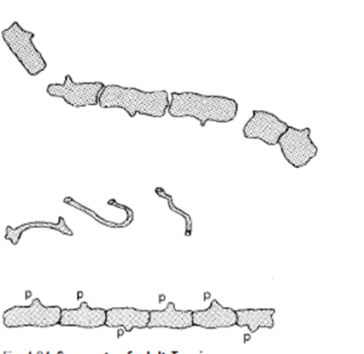

© [WHO 2014](http://who.int/en/)

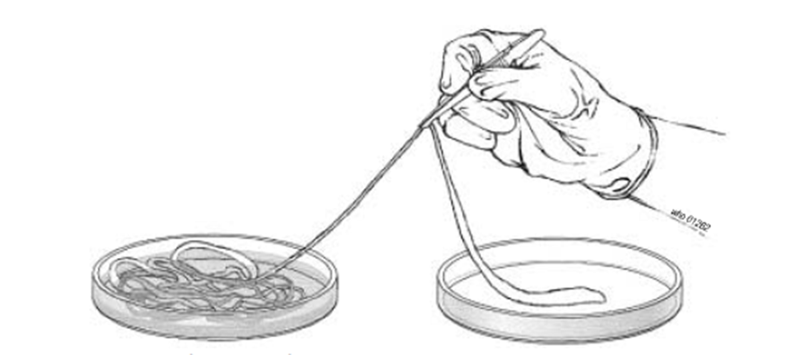

© [WHO 2014](http://who.int/en/)

## 1.4 Έλμινθες στα Κόπρανα

Για τη ταυτοποίηση των Ελμίνθων παρατηρούνται το μέγεθος και η μορφολογία τους

* Ώριμοι *E. vermicularis* (οξύουροι).

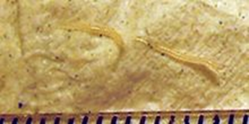

“[Threadworm](http://en.wikipedia.org/wiki/File:Threadworm.jpg)” από [Cartoffel](http://commons.wikimedia.org/wiki/User:Cartoffel), διαθέσιμο ως κοινό κτήμα

* Προγλωτίδες κεστωδών (κινητές άοπλης).

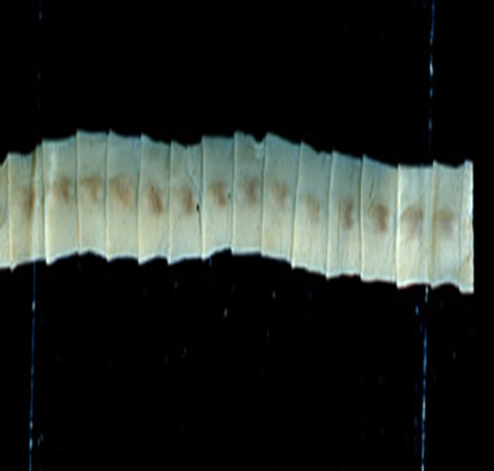

[Diphyl proglottidE](http://en.wikipedia.org/wiki/File:Diphyl_proglottidE.JPG)”, από [Venenifer](http://commons.wikimedia.org/wiki/User:Venenifer), διαθέσιμο ως κοινό κτήμα

* Ώριμοι Ascaris lumbricoides (ασκαρίδα).

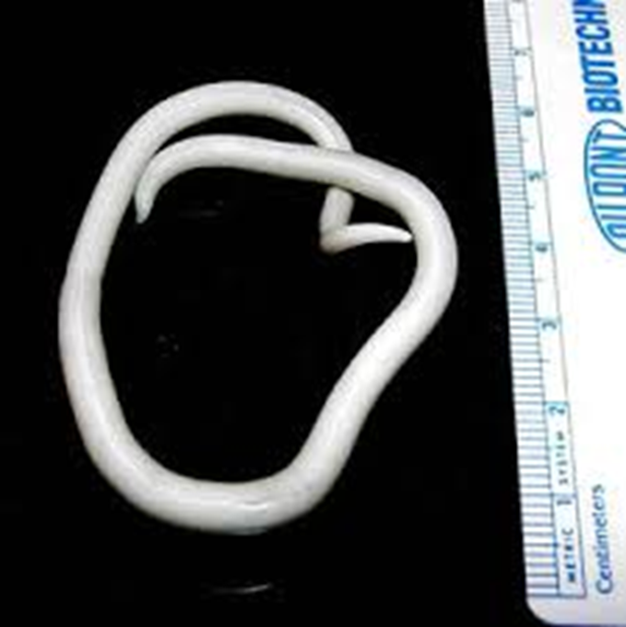

“[Ascaris lumbricoides](http://en.wikipedia.org/wiki/File:Ascaris_lumbricoides.jpeg" \t "_blank)”, από [Optigan13](http://commons.wikimedia.org/wiki/User:Optigan13), διαθέσιμο ως κοινό κτήμα

* Ευκαιριακά αγκυλοστόματα, στρογγυλοειδής (+ μικροσκοπικά).

**Φυτικές Ίνες**

Ανευρίσκονται συχνά στα κόπρανα και είναι όμοιες με έλμινθες. Απαιτείται ο διαχωρισμός από τους έλμινθες παρατηρώντας το σχήμα και τη μορφολογία.

## 1.5 Καταγραφή Αποτελέσματος

* Μορφή: υδαρή
* Αίμα –βλέννα (π.χ. Δεν παρατηρήθηκε αίμα).
* Ανεβρέθηκαν προγλωττίδες *Taenia saginata* ή ενήλικες έλμινθες *Enterobius vermicularis.*

# Μικροσκοπική εξέταση κοπράνων

1. Άμεσο νωπό παρασκεύασμα από πρόσφατα κόπρανα (υδαρή ή σχηματισμένα)
2. Παρασκεύασμα μετά από μονιμοποίηση –εμπλουτισμό κοπράνων (στα μονιμοποιημένα συνήθως δεν γίνεται άμεσο, γίνεται εμπλουτισμός και μετά παρασκεύασμα για μικροσκόπιση- Δεν μπορεί να διαπιστωθεί η κίνηση )
3. Βαμμένο παρασκεύασμα (από πρόσφατα κόπρανα ή εμπλουτισμένα)

## Άμεσο νωπό παρασκεύασμα από πρόσφατα κόπρανα (υδαρή ή σχηματισμένα)

Η μοναδικότητα του άμεσου παρασκευάσματος από πρόσφατα κόπρανα είναι η **διαπίστωση της κίνησης των πρωτόζωων**. [[1]](#footnote-1)



## Τι αναζητείται στην άμεση μικροσκοπική κοπράνων:

Τροφοζωίτες[[2]](#footnote-2) (κίνηση), κύστεις[[3]](#footnote-3), ωοκύστεις, αυγά ελμίνθων, προνύμφες[[4]](#footnote-4) ελμίνθων (larvae).

## Υλικά-σκεύη –όργανα

1. Δείγμα: κόπρανα πρόσφατα, (υδαρή ή σχηματισμένα), όχι διατηρημένα στο ψυγείο.
2. Αντικειμενοφόρος πλάκα (slide).
3. Χλιαρός Φυσιολογικός ορός (πιπέτα Παστέρ)
4. Lugol’s Iodine[[5]](#footnote-5),
5. Καλυπτρίδα [[6]](#footnote-6) (cover glass).
6. Ανάλογα με φυσική κατάσταση του δείγματος ξύλινος στυλεός (οδοντογλυφίδα), πιπέτα Παστέρ
7. Μικροσκόπιο 10Χ, 40Χ, χαμηλός φωτισμός-υλικά για τον καθαρισμό του
8. Δοχείο για την απόρριψη των πλακών.
9. Μαρκαδόρος- τετράδιο εργαστηρίου και στυλό.

(ένα κομμάτι εφημερίδας σχήματος και μεγέθους της αντικειμενοφόρου πλάκας)

Άμεσο νωπό παρασκεύασμα

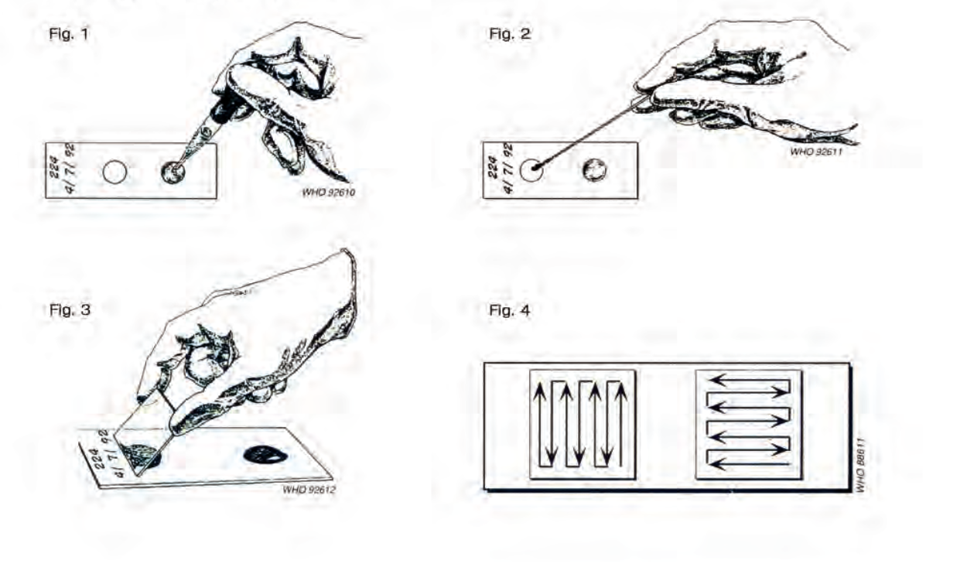

© [WHO 2014](http://who.int/en/)

## Μέθοδος

1. Στην άκρη καθαρής αντικειμενοφόρου πλάκας σημειώνεται ο αριθμός ή το όνομα του δείγματος. ( η πλάκα μπορεί, μέχρι να αποκτηθεί εμπειρία, να τοποθετηθεί πάνω σε ένα κομμάτι εφημερίδας σχήματος και μεγέθους της αντικειμενοφόρου πλάκας )

**Τοποθέτηση μιας σταγόνας Φυσιολογικού Ορού[[7]](#footnote-7) Με την πιπέτα Παστέρ τοποθετείται μια σταγόνα χλιαρού (θερμοκρασία του σώματος 350 C) φυσιολογικού Ορού (Φ.Ο.), στο κέντρο της αντικειμενοφόρου πλάκας.[[8]](#footnote-8) Αν το δείγμα είναι σε υγρή μορφή δεν αραιώνεται με Φ.Ο.**

1. Ανοίγεται το δοχείο με το δείγμα. Λαμβάνεται δείγμα [[9]](#footnote-9)περίπου 2mg από αντιπροσωπευτική περιοχή (αίμα, βλέννα, ) με τη κορυφή του ξύλινου στυλεού. Λαμβάνεται με πιπέτα αν είναι υδαρή.
2. Μεταφέρεται το δείγμα με το στυλεό στο κέντρο της σταγόνας και πιέζεται ελαφρά για να προσκολληθεί το δείγμα στην πλάκα.
3. Κρατώντας παράλληλα το στυλεό ως προς την πλάκα ανακατεύεται ο ορός με το δείγμα.
4. (Με άλλο στυλεό επαναλαμβάνεται το ίδιο και στην σταγόνα με το Lugol.)
5. Κάλυψη με την καλυπτρίδα. Από το κουτί με τις καλυπτρίδες μεταφέρεται μία μόνο καλυπτρίδα, κρατώντας την από τις άκρες. Τοποθετείται στην άκρη του δείγματος και αφήνεται να πέσει χωρίς να σχηματιστούν πολλές φυσαλίδες. **Προσοχή κατά το χειρισμό των καλυπτρίδων**: επειδή είναι πολύ λεπτές μπορούν να σπάσουν ή να κολλήσουν δύο ή περισσότερες.



© [WHO 2014](http://who.int/en/)

Το εναιώρημα πρέπει να έχει τέτοια πυκνότητα ώστε να μπορεί να διαβαστεί το ο κείμενο από εφημερίδα

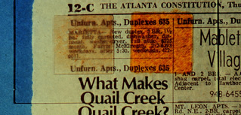

©<http://phil.cdc.gov/phil/home.asp>

1. Το δείγμα μικροσκοπείται με φακό 10Χ με χαμηλό φωτισμό. [[10]](#footnote-10)

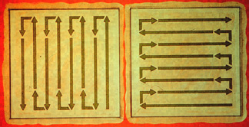

©<http://phil.cdc.gov/phil/home.asp>

Πορεία μικροσκόπησης

Αν εντοπιστεί ύποπτη μορφή παρασίτου παρατηρείται για 15 s τουλάχιστον για να διαπιστωθεί η κίνηση στα κινούμενα βραδέως πρωτόζωα με φακό 40Χ. Με το 10Χ ελέγχεται όλη η περιοχή και με 40Χ τουλάχιστον το ένα τρίτο και σε περίπτωση που δεν έχει εντοπιστεί τίποτα ύποπτο σε όλη την περιοχή.

## Μικροσκόπηση με 100Χ

**Συνήθως δεν χρησιμοποιείται** ο φακός 100Χ γιατί χρειάζεται λάδι κατάδυσης, κολλάει η καλυπτρίδα στο λάδι και δεν είναι σταθερή. Επίσης είναι χρονοβόρα και η μορφολογία των παρασίτων μπορεί να παρατηρηθεί με αυτή τη μεγέθυνση καλύτερα στο βαμμένο μόνιμο παρασκεύασμα.[[11]](#footnote-11)[[12]](#footnote-12)

Παρατηρείται η παρουσία κυττάρων, μικροοργανισμών, παρουσία παρασίτων, η μορφολογία, μέγεθος, κίνηση

## Τι αναζητείται στην μικροσκοπική εξέταση των κοπράνων

* Τροφοζωίτες και κύστεις εντερικών παρασίτων
* Ωοκύστεις από κοκκίδια και σπόρους από μικροσπορίδια
* Αυγά ελμίνθων και προνύμφες ελμίνθων

## Τι μπορεί να παρατηρηθεί στην μικροσκοπική εξέταση των κοπράνων

* Ερυθρά αιμοσφαίρια (RBCs).[[13]](#footnote-13)
* Λευκά αιμοσφαίρια (WBCs). [[14]](#footnote-14)
* Ηωσινόφιλα[[15]](#footnote-15)
* Μακροφάγα[[16]](#footnote-16)
* Κρύσταλλοι Charcot-Leyden, [[17]](#footnote-17)
* Μύκητες[[18]](#footnote-18)
* Φυτικά κύτταρα ή φυτικές ίνες [[19]](#footnote-19)
* Φυτικά κύτταρα, [[20]](#footnote-20)
* Κόκκοι γύρης[[21]](#footnote-21)
* μη παρασιτικές κύστεις πρωτοζώων [[22]](#footnote-22)
* μη παρασιτικοί Νηματώδεις,[[23]](#footnote-23)
* Προνύμφες [[24]](#footnote-24)

## Καταγραφή του αποτελέσματος.

Σημειώνονται τα ευρήματα και σχεδιάζονται .

Στο τέλος, η πλάκα απορρίπτεται στο ειδικό αδιάτρητο δοχείο.

Καθαρισμός του μικροσκοπίου.

Περιστρέφεται η στεφάνη στο 10Χ.

Καθαρίζονται οι φακοί αρχίζοντας από το μικρότερο αντικειμενικό.

Ο καταδυτικός σκουπίζεται τελευταίος μέχρι το ειδικό χαρτί να μην έχει λάδι.

Οι προσοφθάλμιοι καθαρίζονται με πουάρ. Καθαρίζεται η αντικειμενοφόρος τράπεζα και ότι άλλο έχει λερωθεί.

Αν τα χέρια σε οποιοδήποτε στάδιο λερωθούν με λάδι ή κάτι άλλο πλένονται.

Καλύπτεται το μικροσκόπιο

## Μειονεκτήματα του άμεσου νωπού παρασκευάσματος:

Το παρασκεύασμα στεγνώνει με την πάροδο του χρόνου. Μπορεί να χρησιμοποιηθεί μανό γύρω από την καλυπτρίδα για να μη στεγνώσει πολύ γρήγορα.

Κίνδυνος μόλυνσης αν υπάρχει παθογόνος μικροοργανισμός στο δείγμα.

Η ακριβής διάγνωση εξαρτάται και από την πείρα του εργαστηριακού ο οποίος διενεργεί την εξέταση.

## Εντερικά παράσιτα

1. *Entamoeba dispar*
2. *Entamoeba histolytica*
3. *Entamoeba coli*
4. *Entamoeba hartmanni*
5. *Endolimax nana*
6. *Iodamoeba bütschlii*
7. *Blastocystis hominis*
8. *Giardia lamblia*
9. *Chilomastix mesnili*
10. *Dientamoeba fragilis*
11. *Pentatrichomonas hominis*
12. *Balantidium coli*
13. *Cryptosporidium parvum*
14. *Cyclospora cayetanensis*
15. *Isospora belli*
16. Microsporidia
17. *Ascaris lumbricoides* ασκαρίδα
18. *Enterobius vermicularis ο οξύουρος*
19. Hookworm αγκυλόστομα
20. *Strongyloides stercoralis στρογγυλοειδής*
21. *Trichuris trichiura*
22. *Hymenolepis nana*
23. *Hymenolepis diminuta*
24. *Taenia saginata*
25. *Taenia solium*
26. *Diphyllobothrium latum*
27. *Opisthorchis* (*Clonorchis*)
28. *Clonorchis sinensis*
29. *Paragonimus westermani*
30. *Schistosoma* spp.
31. *Heterophyes* sp.
32. *Metagonimus* sp.

## Μόνιμα Βαμμένα Παρασκευάσματα

Τα μόνιμα βαμμένα παρασκευάσματα πρέπει να γίνονται σε κάθε παρασιτολογική εξέταση κοπράνων. Και αυτό επειδή η ταυτοποίηση των περισσοτέρων εντερικών παράσιτων εξαρτάται από τα μορφολογικά χαρακτηριστικά τα οποία δύσκολα διαπιστώνονται με το άμεσο νωπό παρασκεύασμα ή με το παρασκεύασμα από εμπλουτισμό κοπράνων.

Η εύρεση και ταυτοποίηση των πρωτοζώων εξαρτάται πολύ και από την πείρα του μικροσκοπιστή. Οι έμπειροι μικροσκοπιστές μπορεί να διαγνώσουν τα πρωτόζωα από το νωπό αλλά συνήθως χρειάζεται επιβεβαίωση με το βαμμένο. Τα μικρά πρωτόζωα που συνήθως δεν ανευρίσκονται στο άμεσο παρασκεύασμα και στον εμπλουτισμό, παρατηρούνται ευκολότερα με τα χρωματισμένα παρασκευάσματα.

Μορφολογικές ποικιλίες μπορεί να συναντηθούν στα πρωτόζωα που δεν ταιριάζουν σε κάποιο είδος. Το μόνιμο βαμμένο παρασκεύασμα μπορεί να κρατηθεί στο αρχείο, να εξεταστεί οποιαδήποτε ώρα και να αποσταλεί σε κέντρα αναφοράς για διάγνωση ή επιβεβαίωση.

## Δυσκολίες και προβλήματα στις χρώσεις

**που μπορούν να παρουσιαστούν στην εφαρμογή του βαμμένου παρασκευάσματος είναι**

Όταν το δείγμα των κοπράνων δεν είναι πρόσφατο

Η επίστρωση του δείγματος είναι παχιά.

Το επίχρισμα δεν μονιμοποιείται αμέσως και αφήνεται να στεγνώσει χωρίς να μονιμοποιηθεί.

Γίνεται μονιμοποίηση αλλά όχι σωστά. Οι ανώριμες κύστεις μονιμοποιούνται ευκολότερα ορισμένα είδη χρειάζονται περισσότερο χρόνο για μονιμοποίηση.

Δεν είναι σωστή η αναλογία μονιμοποιητικού και κοπράνων.

Δεν γίνεται καλή ανάμειξη κοπράνων και μονιμοποιητικού.

Για το κρυπτοσπορίδιο (*Cryptosporidium* spp.) και για την λάμβλια (*Giardia lamblia)* η ανοσολογική μέθοδος είναι πιο ευαίσθητη από το βαμμένο παρασκεύασμα.

## Επιλογή χρώσης

**Η επιλογή της χρώσης** εξαρτάται από την δυσκολία στην εφαρμογή της, το χρόνο, το κόστος και την εμπειρία του προσωπικού.

## Χρώσεις

Η πιο παλιά χρώση η οποία χρησιμοποιείται στην παρασιτολογία είναι η σιδηρούχος αιματοξυλίνη (iron hematoxylin stain).

Σήμερα χρησιμοποιείται περισσότερο η τρίχρωμη (Trichrome stain)

Η τρίχρωμη χρώση κατά Wheatley είναι τροποποιημένη ιστολογική χρώση Gomori. Είναι γρήγορη, απλή διαδικασία που βάφει το επίχρισμα ομοιόμορφα και πολύ καλά τα εντερικά πρωτόζωα, τα ανθρώπινα κύτταρα, τους μύκητες και τους μη κυτταρικά στοιχεία. Η διάρκεια της χρώσης είναι 45 λεπτά περίπου και με ορισμένες τροποποιήσεις οι οποίες δεν μειώνουν την ποιότητα της χρώσης μπορεί να ελαττωθεί ο χρόνος.

Το δείγμα μπορεί να είναι

1. επίχρισμα σε αντικειμενοφόρο πλάκα από πρόσφατα μη εμπλουτισμένα κόπρανα μονιμοποίηση αμέσως σε μονιμοποιητικό Schaudinn’s
2. επίχρισμα σε αντικειμενοφόρο πλάκα από μονιμοποιημένα κόπρανα σε polyvinyl alcohol (PVA), αφήνεται στο αέρα να στεγνώσει τελείως.
3. επίχρισμα σε αντικειμενοφόρο πλάκα από μονιμοποιημένα κόπρανα σε άλλα μονιμοποιητικά όπως SAF.

|  |
| --- |
| **Ανοικτά Ακαδημαϊκά Μαθήματα**  **Τεχνολογικό Εκπαιδευτικό Ίδρυμα Αθήνας** |
| **Τέλος Ενότητας** |
| **Χρηματοδότηση**   * Το παρόν εκπαιδευτικό υλικό έχει αναπτυχθεί στα πλαίσια του εκπαιδευτικού έργου του διδάσκοντα. * Το έργο «**Ανοικτά Ακαδημαϊκά Μαθήματα στο ΤΕΙ Αθήνας**» έχει χρηματοδοτήσει μόνο τη αναδιαμόρφωση του εκπαιδευτικού υλικού. * Το έργο υλοποιείται στο πλαίσιο του Επιχειρησιακού Προγράμματος «Εκπαίδευση και Δια Βίου Μάθηση» και συγχρηματοδοτείται από την Ευρωπαϊκή Ένωση (Ευρωπαϊκό Κοινωνικό Ταμείο) και από εθνικούς πόρους. |

**Σημειώματα**

**Σημείωμα Αναφοράς**

Copyright ΤΕΙ Αθήνας, Ανθούλα Νικολαΐδου, 2014. Ανθούλα Νικολαΐδου. «Παρασιτολογία- Μυκητολογία. Ενότητα 4: Μακροσκοπική-μικροσκοπική εξέταση κοπράνων». Έκδοση: 1.0. Αθήνα 2014. Διαθέσιμο από τη δικτυακή διεύθυνση: [ocp.teiath.gr](https://ocp.teiath.gr/).

**Σημείωμα Αδειοδότησης**

Το παρόν υλικό διατίθεται με τους όρους της άδειας χρήσης Creative Commons Αναφορά, Μη Εμπορική Χρήση Παρόμοια Διανομή 4.0 [1] ή μεταγενέστερη, Διεθνής Έκδοση. Εξαιρούνται τα αυτοτελή έργα τρίτων π.χ. φωτογραφίες, διαγράμματα κ.λ.π., τα οποία εμπεριέχονται σε αυτό. Οι όροι χρήσης των έργων τρίτων επεξηγούνται στη διαφάνεια «Επεξήγηση όρων χρήσης έργων τρίτων».

Τα έργα για τα οποία έχει ζητηθεί άδεια αναφέρονται στο «Σημείωμα Χρήσης Έργων Τρίτων».



[1] http://creativecommons.org/licenses/by-nc-sa/4.0/

Ως **Μη Εμπορική** ορίζεται η χρήση:

* που δεν περιλαμβάνει άμεσο ή έμμεσο οικονομικό όφελος από την χρήση του έργου, για το διανομέα του έργου και αδειοδόχο
* που δεν περιλαμβάνει οικονομική συναλλαγή ως προϋπόθεση για τη χρήση ή πρόσβαση στο έργο
* που δεν προσπορίζει στο διανομέα του έργου και αδειοδόχο έμμεσο οικονομικό όφελος (π.χ. διαφημίσεις) από την προβολή του έργου σε διαδικτυακό τόπο

Ο δικαιούχος μπορεί να παρέχει στον αδειοδόχο ξεχωριστή άδεια να χρησιμοποιεί το έργο για εμπορική χρήση, εφόσον αυτό του ζητηθεί.

**Επεξήγηση όρων χρήσης έργων τρίτων**

|  |  |
| --- | --- |
| © | Δεν επιτρέπεται η επαναχρησιμοποίηση του έργου, παρά μόνο εάν ζητηθεί εκ νέου άδεια από το δημιουργό. |
| διαθέσιμο με άδεια CC-BY | Επιτρέπεται η επαναχρησιμοποίηση του έργου και η δημιουργία παραγώγων αυτού με απλή αναφορά του δημιουργού. |
| διαθέσιμο με άδεια CC-BY-SA | Επιτρέπεται η επαναχρησιμοποίηση του έργου με αναφορά του δημιουργού, και διάθεση του έργου ή του παράγωγου αυτού με την ίδια άδεια. |
| διαθέσιμο με άδεια CC-BY-ND | Επιτρέπεται η επαναχρησιμοποίηση του έργου με αναφορά του δημιουργού. Δεν επιτρέπεται η δημιουργία παραγώγων του έργου. |
| διαθέσιμο με άδεια CC-BY-NC | Επιτρέπεται η επαναχρησιμοποίηση του έργου με αναφορά του δημιουργού. Δεν επιτρέπεται η εμπορική χρήση του έργου. |
| διαθέσιμο με άδεια CC-BY-NC-SA | Επιτρέπεται η επαναχρησιμοποίηση του έργου με αναφορά του δημιουργού και διάθεση του έργου ή του παράγωγου αυτού με την ίδια άδεια. Δεν επιτρέπεται η εμπορική χρήση του έργου. |
| διαθέσιμο με άδεια CC-BY-NC-ND | Επιτρέπεται η επαναχρησιμοποίηση του έργου με αναφορά του δημιουργού. Δεν επιτρέπεται η εμπορική χρήση του έργου και η δημιουργία παραγώγων του. |
| διαθέσιμο με άδεια CC0 Public Domain | Επιτρέπεται η επαναχρησιμοποίηση του έργου, η δημιουργία παραγώγων αυτού και η εμπορική του χρήση, χωρίς αναφορά του δημιουργού. |
| διαθέσιμο ως κοινό κτήμα | Επιτρέπεται η επαναχρησιμοποίηση του έργου, η δημιουργία παραγώγων αυτού και η εμπορική του χρήση, χωρίς αναφορά του δημιουργού. |
| χωρίς σήμανση | Συνήθως δεν επιτρέπεται η επαναχρησιμοποίηση του έργου. |

**Διατήρηση Σημειωμάτων**

* Οποιαδήποτε αναπαραγωγή ή διασκευή του υλικού θα πρέπει να συμπεριλαμβάνει:
* το Σημείωμα Αναφοράς
* το Σημείωμα Αδειοδότησης
* τη δήλωση Διατήρησης Σημειωμάτων
* το Σημείωμα Χρήσης Έργων Τρίτων (εφόσον υπάρχει)

μαζί με τους συνοδευόμενους υπερσυνδέσμους.

**Σημείωμα Χρήσης Έργων Τρίτων**

Το Έργο αυτό κάνει χρήση περιεχομένου:

* Ιστοσελίδα του Παγκόσμιου Οργανισμού Υγείας <http://who.int>
* Ιστοσελίδα Centers for Disease Control and Prevension <http://www.cdc.gov/>

1. * Κίνηση παρουσιάζουν οι τροφοζωίτες (βλαστικές μορφές) οι οποίες βρίσκονται κυρίως στα υδαρή κόπρανα. Η ύπαρξη τροφοζωιτών μειώνεται όσο περισσότερο σχηματισμένα είναι τα κόπρανα και αυξάνει η ύπαρξη των κύστεων. Οι τροφοζωίτες μετά την απομάκρυνση από το έντερο δεν μεταπίπτουν σε μορφή κύστης αλλά σιγά-σιγά ακινητοποιούνται και καταστρέφονται στο περιβάλλον. Η εξέταση λοιπόν των κοπράνων για διαπίστωση της κίνησης πρέπει να γίνεται μέσα σε 30min από την κένωση και ιδίως στα υδαρή ή πολύ μαλακά κόπρανα. Ο προγραμματισμός της κένωσης είναι δύσκολος, όπως και η έγκαιρη μεταφορά στο εργαστήριο. Επίσης επειδή ακολουθεί και εμπλουτισμός των κοπράνων και εξέταση νωπού και βαμμένου παρασκευάσματος (διακρίνονται καλύτερα τα μορφολογικά χαρακτηριστικά), αυξάνει και το κόστος και ο χρόνος της εξέτασης. Γι αυτούς τους λόγους πολλά εργαστήρια καταφεύγουν στην συλλογή των κοπράνων σε συντηρητικό.

   Βεβαίως σε πρόσφατα διαρροϊκά κόπρανα γίνεται πάντοτε άμεσο νωπό παρασκεύασμα [↑](#footnote-ref-1)
2. Τροφοζωίτης, κινητή μορφή του παρασίτου, προσλαμβάνει τροφή και σπάνια η μολυσματική μορφή του παρασίτου. [↑](#footnote-ref-2)
3. Κύστη ακίνητη μορφή του παρασίτου, δεν προσλαμβάνει τροφή και συνήθως η μολυσματική μορφή του παρασίτου. [↑](#footnote-ref-3)
4. **Προνύμφες (larva)** Γενικός όρος που εφαρμόζεται στην αναπτυσσόμενη μορφή ενός εντόμου μετά την έξοδο του από το ωό και πριν τη μεταμόρφωσή του σε χρυσαλίδα, από την οποία αναδύεται ως ενήλικο άτομο.. Ανώριμες μορφές άλλων ασπόνδυλων οργανισμών όπως οι σκώληκες. [↑](#footnote-ref-4)
5. Lugol’s Iodine χρησιμοποιείται γιατί χρωματίζει τους πυρήνες των πρωτόζωων και το γλυκογόνο. Το ιώδιο θα αδρανοποιήσει τους μικροοργανισμούς που μπορεί να υπάρχουν και δεν θα παρατηρηθεί κίνηση.

   Το διάλυμα του ιωδίου πρέπει να μην είναι δυνατό γιατί θα καταστρέψει τη δομή των παρασίτων. Άλλα διαλύματα ιωδίου που μπορεί να χρησιμοποιηθούν είναι D’ Antoni’s Iodine , σπάνια Nair’s methylene blue για τροφοζωίτες. Το διάλυμα ιωδίου που χρησιμοποιείται στην χρώση Gram δεν προτείνεται για το χρωματισμό των παρασίτων. [↑](#footnote-ref-5)
6. Οι πλάκες και οι καλυπτρίδες πρέπει να πιάνονται από τις άκρες γιατί τα χέρια έχουν λίπος που λερώνει δυσκολεύοντας τη μικροσκόπηση. Επίσης, μπορεί να μολυνθεί το χέρι από το παρασκεύασμα [↑](#footnote-ref-6)
7. ## Φυσιολογικός Ορός ( Physiogical Saline, Normal Saline, Saline)

   Διάλυμα 0,85 χλωριούχου νατρίου (NaCl), σε 100ml αποσταγμένου νερού, το οποίο έχει την ίδια οσμωτική πίεση (ισότονο) με τα υγρά του σώματος (π.χ. το αίμα) και με τους περισσότερους μικροοργανισμούς. Επομένως, μπορεί να χρησιμοποιηθεί σαν διαλύτης χωρίς να καταστρέφονται τα ερυθρά και οι μικροοργανισμοί.

   Παρασκευή φυσιολογικού ορού

   NaCl 0,85g

   Αποσταγμένο νερό 100ml

   1. διαλύεται το χλωριούχου νάτριο σε αρκετή ποσότητα αποσταγμένου νερού μέσα σε κωνική φιάλη ή ποτήρι βρασμού. Μπορεί να χρησιμοποιηθεί και μαγνητική πλάκα για ανάδευση με μαγνητάκι.
   2. όταν διαλυθεί τελείως μεταφέρεται σε ογκομετρική των 100ml και συμπληρώνεται με νερό μέχρι τα 100. Ανάδευση καλή.
   3. μοιράζεται σε σωληνάρια ή μπουκαλάκια με βιδωτό πώμα, σε ποσότητες ανάλογες με την κατανάλωση του εργαστηρίου. Σημαίνεται 0,85 % NaCl και ημερομηνία. Ισχύ για ένα χρόνο.
   4. αποστειρώνεται στους 121 0 C για 15min.
   5. όταν κρυώσει φυλάσσεται στους 40 C

   [↑](#footnote-ref-7)
8. (Μπορεί να γίνουν δύο ξεχωριστά πλακάκια το ένα με Φ.Ο. και το άλλο με μία σταγόνα Lugol’s Iodine, για να μειώνεται ο κίνδυνος να λερωθεί η τράπεζα του μικροσκοπίου. Μπορεί να χρησιμοποιηθεί και μεγάλη καλυπτρίδα ένα πλακάκι με Φ.Ο. στην μία άκρη της πλάκας και στην άλλη τοποθετείται μία σταγόνα Lugol’s Iodine (διαφορετικοί στυλεοί θα χρησιμοποιηθούν για τη λήψη κοπράνων και την ανάμιξη με τα δύο διαλύματα) ένα πλακάκι με Φ.Ο. και μετά την μικροσκόπηση (Φ.Ο. και δείγματος) τοποθετείται μια σταγόνα Lugol’s Iodine με πιπέτα από την άκρη της καλυπτρίδας και μικροσκοπείται.) [↑](#footnote-ref-8)
9. Τα 2mg των κοπράνων σχηματίζουν έναν μικρό κώνο στην κορυφή του ξύλινου στυλεού.

   Αν η ποσότητα είναι μεγαλύτερη το εναιώρημα θα είναι τόσο παχύ και θα δυσκολεύεται η παρατήρηση. Αν είναι μικρότερη μειώνονται οι πιθανότητες ανεύρεσης παρασίτων.

   Επίσης αν η ποσότητα του εναιωρήματος είναι τόσο μεγάλη ώστε να μην καλύπτεται από την καλυπτρίδα μπορεί

   * να μολύνει
   * ή να δυσκολέψει την μικροσκόπηση επειδή αν υγρανθεί η τράπεζα δεν μετακινείται εύκολα η αντικειμενοφόρος πλάκα. Αν η ποσότητα είναι μικρή και δε διαχέεται σε όλη σχεδόν την επιφάνεια της καλυπτρίδας δημιουργούνται πολλά κενά που μπορεί να δυσκολεύουν την παρατήρηση.

   [↑](#footnote-ref-9)
10. * Αφήνεται λίγο για να αρχίσουν να κινούνται τα πρωτόζωα. Η μικροσκόπηση δεν πρέπει να καθυστερήσει πολύ για να διαπιστωθεί η κίνηση, επειδή με το πέρασμα του χρόνου τα πρωτόζωα σταματούν να κινούνται και το παρασκεύασμα στεγνώνει. Το άμεσο παρασκεύασμα γίνεται κυρίως για την διαπίστωση της κίνησης των παρασίτων. Οι μορφές αυτές είναι πολύ αχνές, διαφανείς έχουν τον ίδιο δείκτη διάθλασης με το υγρό στο οποίο είναι διαλυμένα και δεν διακρίνονται εύκολα. Γι αυτό εξετάζονται με χαμηλό φωτισμό. Προτείνεται επίσης να ενισχύεται η κίνηση των πρωτοζώων τοποθετώντας στην άκρη της καλυπτρίδας ένα ζεστό νόμισμα ή κτυπώντας ελαφρά την καλυπτρίδα

    [↑](#footnote-ref-10)
11. Αν είναι επιθυμητή η παρατήρηση του νωπού παρασκευάσματος με 100Χ τότε η καλυπτρίδα σφραγίζεται γύρω –γύρω με μίγμα από παραφίνη και βαζελίνη (σε αναλογία 1:1 το μίγμα θερμαίνεται στους 70 0 C και αναμιγνύεται). Το μίγμα εφαρμόζεται με βαμβακοφόρο στυλεό σε λεπτή στιβάδα γύρω –γύρω στα άκρα της καλυπτρίδας για να μην μετακινείται και να μην στεγνώνει το παρασκεύασμα. Μπορεί να χρησιμοποιηθούν και άλλες ουσίες όπως μανό. Αποφεύγεται η μικροσκόπηση κοντά στην κολλητική ουσία για να μην λερώνεται ο φακός [↑](#footnote-ref-11)
12. 

    ©<http://phil.cdc.gov/phil/home.asp> [↑](#footnote-ref-12)
13. Ερυθρά αιμοσφαίρια (RBCs), δηλώνουν έλκη (και από παράσιτα) ή άλλες αιμορραγικές καταστάσεις του εντέρου όταν βρεθούν στα κόπρανα. Στο νωπό παρασκεύασμα το μέγεθος τους είναι περίπου 7,5 μm . Στην τρίχρωμη χρώση μπορεί καθώς γίνεται το επίχρισμα να αλλάξουν το σχήμα τους και να εμφανιστούν επιμήκη στρογγυλά βαμμένα κόκκινα- μωβ σωματίδια, μεγέθους μερικές φορές μικρότερου των 7,5 μm, χωρίς κοκκία ή έγκλειστα [↑](#footnote-ref-13)
14. Λευκά αιμοσφαίρια (WBCs), ειδικά πολυμορφοπύρηνα που μπορεί να δηλώνουν φλεγμονή του εντέρου από ποικίλα αίτια, όπως βακτηριακή δυσεντερία αλλά και δυσεντερία από αμοιβάδα. Μοιάζουν με κύστεις της ιστολυτικής αμοιβάδας [↑](#footnote-ref-14)
15. Ηωσινόφιλα, συνήθως δηλώνουν την ανοσολογική απάντηση του οργανισμού. Η αλλεργική αντίδραση μπορεί να οφείλεται στην παρουσία των παρασίτων ή σε άλλες αιτίες όπως στη γύρη των φυτών ή σε τροφές. [↑](#footnote-ref-15)
16. Μακροφάγα, που μπορεί να είναι παρόντα σε βακτηριακές ή παρασιτικές λοιμώξεις. Μπορεί να θεωρηθούν σαν τροφοζωίτες αμοιβάδας. [↑](#footnote-ref-16)
17. Κρύσταλλοι Charcot-Leyden, προϊόντα αποδόμισης των ηωσινόφιλων και των βασεόφιλων. Δηλώνουν ανοσολογική αντίδραση του οργανισμού που δεν οφείλεται αποκλειστικά σε παράσιτα. Είναι λεπτοί ρομβοειδείς κρύσταλλοι, βάφονται με την τρίχρωμη χρώση κόκκινοι-μωβ. Μπορεί να βρεθούν στα κόπρανα ή στα πτύελα με ή χωρίς ηωσινόφιλα. Η παρουσία των ηωσινόφιλων με ή χωρίς κρυστάλλους Charcot-Leyden δεν συνοδεύεται απαραίτητα με αυξημένη ηωσινοφιλία στο αίμα [↑](#footnote-ref-17)
18. Μύκητες: τα κύτταρα των βλαστομυκήτων μπορεί να είναι στρογγυλά ή ωοειδή, μεγέθους στα κόπρανα περίπου 4 ως 8 μm. Στο νωπό μπορεί να μοιάζουν με κύστεις αμοιβάδων και στα βαμμένα με ωοκύστεις κρυπτοσποριδίων. Μετά από χρώση είναι ομοιόμορφα βαμμένοι χωρίς πολλά έγκλειστα. Παρουσία ψευδομυκητύλλιων σε πρόσφατα κόπρανα ή έγκαιρα μονιμοποιημένα είναι παθογνωμικό και μπορεί να υποδηλώνει συστηματική νόσο σε ανοσοκατασταλμένους ασθενείς. [↑](#footnote-ref-18)
19. μπορεί να ομοιάζουν με νηματώδεις προνύμφες. Δεν απορροφούν συνήθως τη χρωστική και διαθλούν το φως δεν έχουν εσωτερική δομή, ενώ οι προνύμφες βάφονται και είναι διακριτή η εσωτερική τους δομή. Σε ασθενείς με διάρροια οι οποίοι έχουν καταναλώσει και φυτικά τρόφιμα, οι ίνες μοιάζουν με νηματώδεις ή προγλωττίδες ταινιών. [↑](#footnote-ref-19)
20. Φυτικά κύτταρα μοιάζουν με τα αυγά των ελμίνθων αλλά δεν είναι τόσο συμμετρικά όπως τα αυγά. Μερικά από αυτά τα κύτταρα έχουν μέγεθος 15-150μm και μοιάζουν με τα αυγά της ασκαρίδας [↑](#footnote-ref-20)
21. Κόκκοι γύρης μοιάζουν πολύ με αυγά ταινιών. Είναι στρογγυλοί –ωοειδείς με παχύ τοίχωμα, βάφονται με το ιώδιο πολύ σκούροι, μέγεθος 15-20μm στη διάμετρο. [↑](#footnote-ref-21)
22. μη παρασιτικές κύστεις πρωτοζώων μπορεί να βρεθούν στα κόπρανα από μολυσμένο νερό ή τροφή που έχουν καταναλωθεί ή από το μολυσμένο νερό κατά τη συλλογή των κοπράνων ή το πλύσιμο των δοχείων. [↑](#footnote-ref-22)
23. Νηματώδεις, που δεν είναι παράσιτα του ανθρώπου μπορεί να βρεθούν στα κόπρανα και πρέπει να διαχωριστούν. Ο άνθρωπος μπορεί να μολυνθεί με νερό ή τροφή που περιέχουν ελεύθερους διαβιούντες σκώληκες ή έντομα που είναι ξενιστές σκωλήκων. [↑](#footnote-ref-23)
24. Προνύμφες εντόμων μπορεί σπάνια να βρεθούν στα κόπρανα αν έχουν καταποθεί ολόκληρα έντομα ή προνύμφες με την τροφή. Ζωντανές προνύμφες μπορεί να είναι μυϊαση ή το πιο πιθανόν να έχουν επιμολυνθεί τα κόπρανα μετά την κένωση. [↑](#footnote-ref-24)